MEMORIAL DESCRITIVO

OBRA: ARCO METÁLICO SOBRE A PONTE OLÍMPIO VILAS BOAS

CONCEIÇÃO DOS OUROS / MG

1

SUMÁRIO
1. OBJETO 3
2. LOCALIZAÇÃO 3
3. DESCRIÇÃO DA OBRA 4
4. NORMAS APLICÁVEIS 5
5. MATERIAIS A SEREM EMPREGADOS 6
6. DOCUMENTAÇÃO DE PROJETO 7
7. ESCOPO DOS SERVIÇOS 7
8. PRAZO DE EXECUÇÃO 8
9. CRONOGRAMA FÍSICO-FINANCEIRO 8
10. ENTREGÁVEIS 9
11. GARANTIA 9

2

OBJETO

O presente Memorial Descritivo tem o objetivo de fornecer os elementos técnicos, especificações de materiais e a descrição dos serviços a serem realizados para a Construção do Arco Metálico sobre a Ponte Olímpio Vilas Boas, no Município de Conceição dos Ouros (MG).

LOCALIZAÇÃO

A localização geográfica da ponte existente é a seguinte:
Latitude: 22°24’51.25”S
Longitude: 45°47’30.22”O

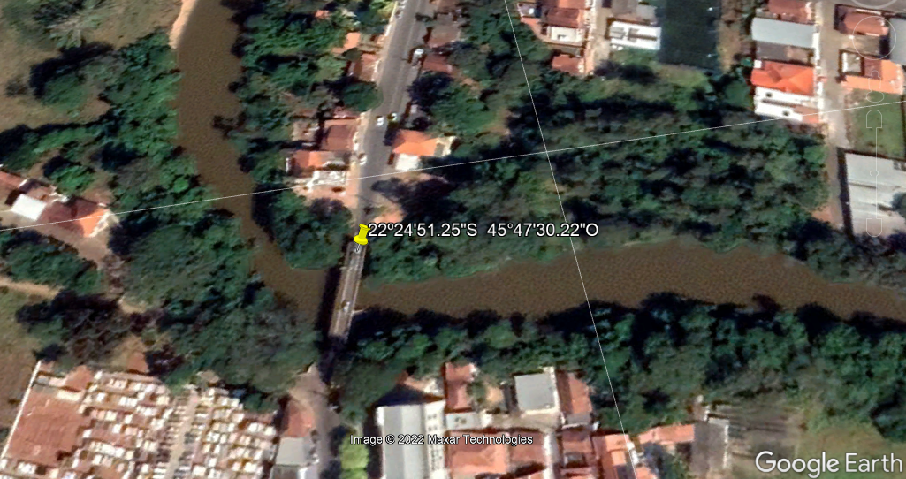

3

DESCRIÇÃO DA OBRA

A obra consiste na construção de um arco metálico sobre a ponte Olímpio Vilas Boas e envolve a elaboração de Projeto Executivo, inclusive Memória de Cálculo, desenvolvido a partir do Projeto Básico mencionado no item 6 deste memorial, na fabricação de estruturas metálicas que compõem o arco, no transporte das estruturas metálicas até o local da obra e na montagem completa do arco sobre a referida ponte.

Para tal propósito deverão ser construídos dois arcos metálicos, apoiados nas cabeceiras da ponte (apoios principais) e em outros 4 (quatro) apoios intermediários (secundários) por meio de colunas metálicas.

Além dos apoios intermediários, faz parte do conjunto estrutural os contraventamentos transversais.

Numa das extremidades o arco metálico deverá ser montado sobre as bases por meio de uma articulação rígida, enquanto que na outra extremidade e por meio de uma articulação pivotada objetivando a dilatação/contração da estrutura metálica.

A estrutura dos arcos deverá ser conformada através de perfis dobrados, nos raios necessários, formando o banzo superior e o banzo inferior, ligados entre si por perfis laminados.

A estrutura deverá ser completada por chapas perfuradas, formando uma estrutura tipo caixão.

4
As extremidades dos arcos deverão ser reforçadas para suportar as forças atuantes sobre o conjunto estrutural.

As estruturas deverão ser galvanizadas à fogo (por imersão à quente) e deverão possuir saídas para água de chuva, não permitindo o acúmulo de água em nenhum ponto da estrutura metálica.

Os apoios para o conjunto estrutural são existentes.

NORMAS APLICÁVEIS

Aplicam-se à construção do Arco Metálico as seguintes normas técnicas e especificações complementares:

4.1. NBR 6123/1988 – Forças devido ao Vento em Edificações;
4.2. NBR 8681/2003 – Ações e Segurança nas Estruturas – Procedimento;
4.3. NBR 6118/2014 – Projeto de Estruturas de Concreto;
4.4. NBR 8800/2008 – Projeto de Estruturas de Aço e Estruturas Mistas de Aço e Concreto de Edifícios;
4.5. NBR 6323/2016 – Galvanização por imersão à quente de produtos de aço e ferro fundido - Especificação;
4.6. NBR 6355/2012 – Perfis estruturais formados à frio – Padronização;
4.7. NBR 14762/2010 – Dimensionamento de estruturas de aço constituídas por perfis formados à frio;
4.8. AWS D1.1 – Structural Welding Code- Steel;
4.9. ASTM A325 – Standard Specification for high strength bolts for structural steel joints including suitable nuts and plain hardened washers;
4.10. ASTM A36 – Standard Specification for Carbon Structural Steel;
4.11. ASTM A572 – Standard Specification for Structural Steel;
5
4.12. NBR 16733/2019 – Esquemas de pintura para superfícies de aço galvanizado - Proteção anticorrosiva - Requisitos;
4.13. NBR 10991/1987 – Tinta de acabamento poliuretano alifático - Especificação;

MATERIAIS A SEREM EMPREGADOS

Deverão ser aplicados materiais com as seguintes características:

5.1 PERFIS METÁLICOS PRINCIPAIS
- ASTM A-572 – Grau 50
5.2 PERFIS METÁLICOS SECUNDÁRIOS
- ASTM A-572 – Grau 50
5.3 CHAPAS DE AÇO
- ASTM A-36
5.4 PARAFUSOS
- ASTM A-325 – GALVANIZADOS À FOGO
5.5 GALVANIZAÇÃO
- Galvanização por imersão à quente com 70 micra.
Conforme NBR 6323/2016.
5.5 PINTURA DA ESTRUTURA
- Pintura em Poliuretano Acrílico Alifático (PU) em duas demãos, película final seca 120 micra, aderente a superfícies galvanizadas, na cor cinza metálico brilhante RAL 9022.
Todos os materiais empregados deverão ter os certificados de qualidade do fabricante.

6

DOCUMENTAÇÃO DE PROJETO

A execução da obra deverá ser de acordo com os seguintes Projetos Básicos, ora fornecidos (ANEXO 1):

- PB-CO-ARCO METÁLICO-R01
- PB-CO-ARM-BLOCOS ARCO-R02
- PB-CO-LOC. CHUMBADORES ARCO-R01
As dimensões e distância das bases de concreto para fixação dos arcos deverão ser conferidas “in loco”, antes da elaboração do Projeto Executivo.

ESCOPO DOS SERVIÇOS

A empresa contratada para a Construção do Arco Metálico deverá executar, dentre outros, os seguintes serviços e atividades:

  - Levantamento topográfico das bases existentes;
  - Demolição da argamassa aplicada sobre as bases existentes;
  - Limpeza e preparação dos chumbadores;
  - Elaboração do Projeto Executivo e Memória de Cálculo a partir dos dados levantados em Campo, compatível com o Projeto Básico fornecido;
  - Fabricação das estruturas metálicas;
  - Pré-montagem de todo o conjunto estrutural em fábrica;
  - Galvanização à fogo das estruturas metálicas na espessura mínima de 70 micra;
  - Pintura executada em fábrica, executada em PU com espessura seca final de 120 micra;
  - Transporte, descarga e armazenagem adequada de todos os elementos estruturais;

7
  - Demolição de concreto nas bases existentes, apicoamento e aplicação de graute para nivelamento das bases dos apoios principais e secundários.
  - Fornecimento de porcas, arruelas e parafusos (galvanizados à fogo);
  - Montagem de todos os elementos estruturais;
  - Torqueamento de todos os parafusos;
  - Retoque de pintura após montagem;
  - Fornecimento de equipamentos para a montagem das estruturas;
  - ART´s de cálculo, fabricação e montagem;
  - Instalações de Canteiro de Obra;
  - Mão-de-obra de execução e supervisão dos serviços;
  - Placas, cones e cavaletes para sinalização provisória de obra;
  - Fornecimento de desenhos “as built”;
  - Fornecimento de Data-book.
  - Todas as utilidades necessárias, tais como energia, ar comprimido, água, etc.
  - Todos os consumíveis para montagem das estruturas;
  - Todo e qualquer serviço para a completa construção do arco metálico.
  - Limpeza Final de obra.

PRAZO DE EXECUÇÃO

O prazo de execução da obra é de 3 (três) meses, incluindo Projeto Executivo, Fabricação e Montagem.

CRONOGRAMA FÍSICO-FINANCEIRO

O Cronograma Físico-Financeiro encontra-se no ANEXO 2.

A medição será mensal, sendo a primeira medição no 30º (trigésimo) dia a partir da Emissão da Ordem de Serviço.

8
Os serviços serão medidos, mensalmente, de acordo com a sua execução física, sendo os quantitativos medidos multiplicados pelos preços unitários, gerando assim a importância da medição mensal. A EAP (Estrutura Analítica do Projeto) previamente acordada entre as partes definirá os pesos das atividades a serem medidas.

ENTREGÁVEIS

São os seguintes documentos entregáveis pela proponente:

  - DIÁRIO DE OBRA
  - PROJETO EXECUTIVO
  - MEMÓRIAS DE CÁLCULO
  - CERTIFICADO DE MATÉRIA-PRIMA E DEMAIS MATERIAIS EMPREGADOS NA OBRA
  - DESENHOS “AS BUILT”
  - DATA-BOOK

GARANTIA

A garantia dos serviços e materiais deverá ser de 5 (cinco) anos conforme o Código Civil Brasileiro, exceto para aqueles materiais cuja natureza possuem garantias menores.

9

ANEXO 1

PROJETO BÁSICO

- PB-CO-ARCO METÁLICO-R01
- PB-CO-ARM-BLOCOS ARCO-R02
- PB-CO-LOC. CHUMBADORES ARCO-R01

ANEXO 2

CRONOGRAMA FÍSICO-FINANCEIRO

Conceição dos Ouros/MG, 17 de agosto de 2022.

___________________________________________
Engº. Civil: José Airton Junho dos Reis
CREA: 56.250/D

